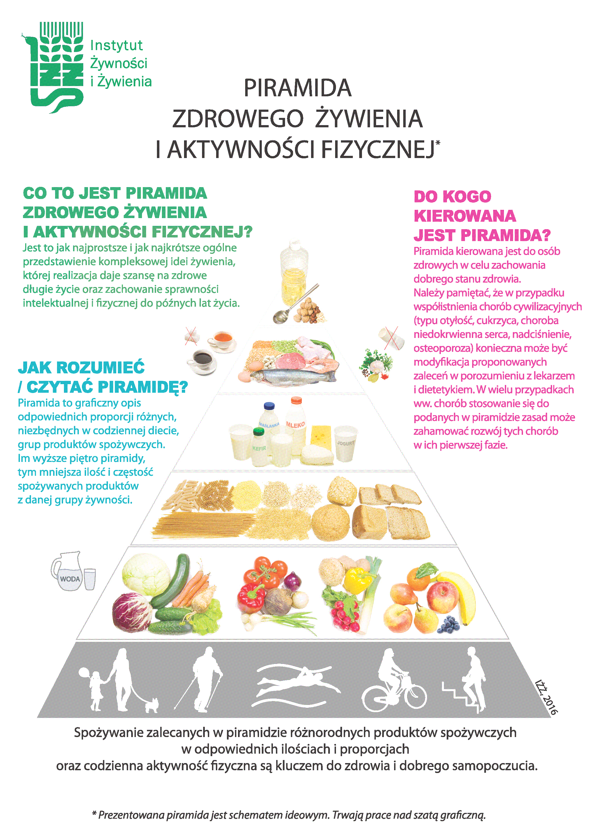
Zasady prawidłowego żywienia Graficzne i uproszczone ukazanie najważniejszych zaleceń żywieniowych wiąże się z ryzykiem błędnej ich interpretacji, dlatego do Piramidy Żywieniowej pisemnie opracowuje się Zasady Zdrowego Żywienia ujęte w 10 punktach:
- Spożywaj posiłki regularnie (4–5 posiłków co 3–4 godziny) – regularność spożywanych posiłków argumentowana jest zachowaniem stabilnego poziomu cukru we krwi, uregulowaniem tempa metabolizmu i mniejszym ryzykiem napadów nieposkromionego apetytu.
- Warzywa i owoce spożywaj jak najczęściej i w jak największej ilości, co najmniej połowę tego co jesz. Pamiętaj o właściwych proporcjach: ¾ warzywa i ¼ owoce – produkty z tych grup są źródłem niezbędnych witamin, mikro- i mikroelementów (szczególnie zasadotwórczych) oraz błonnika. Owoce podlegają ograniczeniu ze względu na dużą zawartość cukrów prostych (np. fruktozy), które nie powinny stanowić więcej niż 10% wszystkich spożywanych dziennie węglowodanów.
- Spożywaj produkty zbożowe, zwłaszcza pełnoziarniste – w przeciwieństwie do produktów oczyszczonych, cenione są ze względu na dużo wyższą zawartość witamin (np. z grupy B), mikroelementów (magnez, żelazo) oraz błonnika – głównie frakcji nierozpuszczalnej.
- Codziennie spożywaj minimum 2 duże szklanki mleka. Możesz je zastąpić jogurtem, kefirem lub – częściowo – serem – produkty mleczne, spośród większości ogólnie dostępnych produktów spożywczych, zawierają największą ilość wapnia. W przypadku nietolerancji laktozy, mleko można zastąpić jogurtem lub serem – ten ostatni przyjęło się ograniczać ze względu na dość wysoką kaloryczność, dużą ilość tłuszczu i zakwaszający charakter produktu.
- Ograniczaj spożycie mięsa (zwłaszcza czerwonego i przetworzonych produktów mięsnych do 0,5 kg/tyg.). Jedz ryby, nasiona roślin strączkowych i jaja – mięso czerwone jest zwykle bogatsze w tłuszcz, w którym gromadzi się duża ilość toksyn i substancji szkodliwych. Przetworzone produkty mięsne najczęściej są tylko mieszanką mięsa (o jego niewielkim udziale procentowym), tłuszczów zwierzęcych i roślinnych, białek sojowych i cukru dodanego. Ryby, jaja i nasiona roślin strączkowych są za to alternatywnym źródłem białka, aminokwasów egzogennych i niezbędnych kwasów omega-3.
- Ograniczaj spożycie tłuszczów zwierzęcych. Zastępuj je olejami roślinnymi – tłuszcze zwierzęce są głównym źródłem nasyconych kwasów tłuszczowych, uważanych za jeden z czynników sprzyjających występowaniu chorób sercowo-naczyniowych. Oleje roślinne zawierają zaś kwasy z rodziny omega-3 i 6, które w odpowiednim stosunku ilościowym wykazują rolę protekcyjną przed tymi schorzeniami.
- Unikaj spożycia cukru i słodyczy (zastępuj je owocami i orzechami) – nadmierne spożywanie produktów będących źródłem cukrów prostych prowadzi do rozwoju przewlekłych chorób niezakaźnych – cukrzycy, otyłości czy chorób sercowo-naczyniowych, a także insulinooporności i wystąpienia zespołu metabolicznego. Ze względu na fakt, iż cukier obecny jest w większości gotowych produktów spożywczych, warto unikać spożywania jego dodatkowej ilości pod postacią cukru dodanego. Zachowanie stabilnego poziomu glukozy we krwi jest jednym z kluczowych czynników w profilaktyce zapobiegania wyżej wymienionych chorób.
- Nie dosalaj potraw i kupuj produkty z niską zawartością soli. Używaj ziół – mają cenne składniki i poprawiają smak – nadmierna podaż soli w diecie skutkuje podwyższeniem ciśnienia krwi (co jest szczególnie niebezpieczne u osób ze stwierdzonym nadciśnieniem) oraz zatrzymaniem nadmiernej ilości wody w organizmie (prowadząc do obrzęków, opuchlizn). Ponadto, dieta wysokosodowa powiązana jest z większym ryzykiem zachorowania na raka żołądka, udar mózgu, niewydolność serca, rozwój Helicobacter pylori i nadmierne wydalanie wapnia z moczem. Zastąpienie soli kuchennej aromatycznymi ziołami pozwoli zachować smakowitość potraw i zapobiegnie wspomnianym konsekwencjom diety wysokosodowej.
- Pamiętaj o piciu wody – co najmniej 1.5 litra dziennie – woda stanowi główny składnik organizmu, niezbędny do regulacji procesów metabolicznych i wydalania szkodliwych produktów przemiany materii. Należy pamiętać, iż wypijana woda nie powinna być dodatkowo słodzona – zamiast tego lepiej doprawić ją sokiem z cytryny i kilkoma listkami świeżej mięty.
- Nie spożywaj alkoholu – szkodliwość alkoholu jest szeroko znanym zagadnieniem – poza niewątpliwie niekorzystnym wpływem na układ nerwowy (obniżenie zdolności koncentracji, zaniki pamięci, agresja) jest również destrukcyjny dla najważniejszych narządów organizmu – serca, wątroby i płuc. Negatywnie działa również na cały układ trawienny.

Piramida Żywieniowa jest graficznym opisem odpowiednich proporcji różnych grup produktów spożywczych. Przestrzeganie jej zaleceń – uściślonych opracowanymi dodatkowo Zasadami Zdrowego Żywienia – stanowi wskazówkę do przestrzegania prawidłowej diety, która po wprowadzeniu ewentualnych modyfikacji na potrzeby danej jednostki jest pomocnym narzędziem do komponowania zdrowego jadłospisu. Warto podkreślić, że piramida co jakiś czas ulega modyfikacjom (np. najbardziej aktualna uwzględnia większą niż dotychczas rolę warzyw i owoców) co wskazuje na fakt, iż ta forma przekazu rozwija się i doskonali wraz z postępem nauki o żywieniu.

